

**Ethernet-medieomformere for grunnleggende behov**

De nye Ethernet-medieomformerne i klassen 1000 fra Phoenix Contact er konstruert for industribruksområder med grunnleggende behov. De gir en enkel og kostnadseffektiv oppstart i verdenen med optisk overføringsteknologi.

Dataoverføring via fiberoptikk optimaliserer Ethernet-bruksområder når det gjelder ytelse og overføringspålitelighet. I tillegg til større rekkevidde kommer også fordelene ved elektrisk isolasjon. De kompakte enhetene i robuste metallhus dekker avstander opptil 9,6 kilometer. Flermodus-glassfibre brukes, etter ønske med pluggene SC-dupleks eller B-FOC (ST).

Oppstart forenkles med Auto-Negotiation og Auto-Crossing. I tillegg kan datahastigheter på 10 og 100 Mbps innstilles fast. Rent utover en rekke diagnosedioder er medieomformerne utstyrt med LFP-funksjon (Link Fault Pass-through). Dette sikrer permanent og kontinuerlig overvåking av forbindelsen. I tilfelle tap av forbindelse kan redundansmekanismer umiddelbart ta over driften.

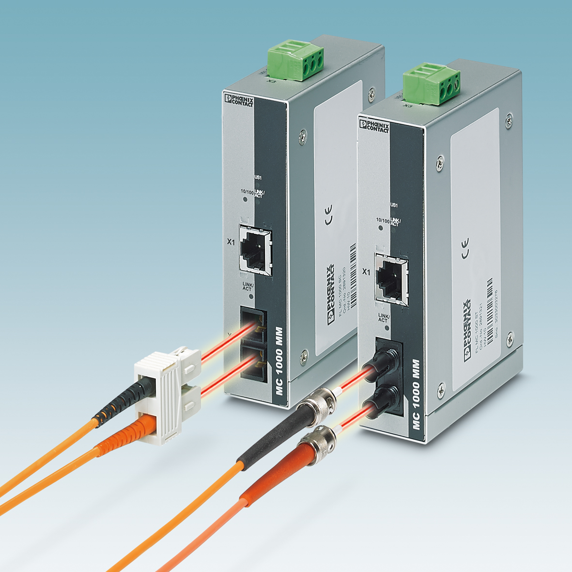

Referanse til presseservice: **4755 / SK**